¡Está invitado!

Fiesta de baile de animales

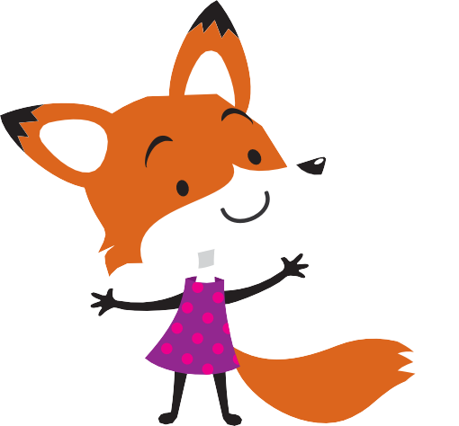

Trae una amiga, forma nuevas amistades y diviértete con Girl Scouts, ¡todo es GRATIS!
[Date Customizable] [XX–XXpm]
[Location Customizable] [Address, City, State Customizable]
Padres y cuidadores, ¡ustedes también están invitados! Obtenga más información y confirme su asistencia en girlscoutshh.org/español o escribir a
Customer Care en customercare@girlscoutshh.org
¡BOLETO!
¡BOLETO!

¡ADMITE UNA NIÑA + UNA AMIGA!

Fiesta de baile de animales GRATIS
[DATE AND TIME CUSTOMIZABLE]
At [LOCATION CUSTOMIZABLE]

